
ΠΟΛΥΤΕΧΝΕΙΟ ΚΡΗΤΗΣ
ΤΜΗΜΑ ΜΗΧΑΝΙΚΩΝ ΠΕΡΙΒΑΛΛΟΝΤΟΣ

ΣΥΣΧΕΤΙΣΗ ΠΟΙΟΤΗΤΑΣ ΑΕΡΑ, ΘΕΡΜΙΚΗΣ ΑΝΕΣΗΣΚΑΙ ΕΝΕΡΓΕΙΑΚΗΣ ΚΑΤΑΝΑΛΩΣΗΣ ΣΕ ΕΣΩΤΕΡΙΚΟΥΣΧΩΡΟΥΣ


Μάθημα: Τεχνολογίες Ενέργειας και Περιβάλλοντος
Ονοματεπώνυμο & ΑΜ Φοιτητή | Κυριακή Θεοχάρη 2018050043
Είδος Αναφοράς : | Ατομική
Ημερομηνία Εκτέλεσης : | 18/03/2021
Ημερομηνία Παράδοσης : | 23/05/2021
Όνομα Αναφοράς: | Άσκησης 6: ΣΥΣΧΕΤΙΣΗ ΠΟΙΟΤΗΤΑΣ ΑΕΡΑ, ΘΕΡΜΙΚΗΣ ΑΝΕΣΗΣΚΑΙ ΕΝΕΡΓΕΙΑΚΗΣ ΚΑΤΑΝΑΛΩΣΗΣ ΣΕ ΕΣΩΤΕΡΙΚΟΥΣΧΩΡΟΥΣ

ΠΕΡΙΛΗΨΗ
Ο σκοπός της δοθείσας εργαστηριακής άσκησης είναι ο έλεγχος της θερμικής άνεσης ενός δωματίου με την χρήση του υπολογιστικού μοντέλου CBE Thermal Comfort Tool και με χρήση του προτύπου EN-16798. Αρχικά δόθηκαν από το άτομο που έκανε το πείραμα τιμές για τους δείκτες TSV (αντίστοιχος του PMV) ίσο με +0,5 και για τον δείκτη ITS=1 (αντίστοιχος του PPD).Επίσης βρέθηκε η ενεργός θερμοκρασία Τ_{Ο}=25,75 ͦC για τον εσωτερικό χώρο και εξετάστηκε το δωμάτιο αν πληρεί τα όρια για τα δυο πρότυπα ASHRAE55-2010 και ΕΝ15251. Μετά υπολογίστηκε η ισχύς που απαιτείται για τον εξαερισμό του χώρου και την ψύξη του αέρα Ε=140,25 kW. Τέλος έγινε σύγκριση των τιμών των δεικτών που έδωσε το άτομο με τις τιμές που έδωσε το υπολογιστικό μοντέλο CBE Thermal Comfort Tool και δόθηκε μια εξήγηση στο που οφείλονται αυτές ο αποκλείσεις στις τιμές των δεικτών PMV και PPD.

ΜΕΘΟΔΟΛΟΓΙΑ
Για την διεξαγωγή του περάματος συμπληρώθηκε το φύλλο εργασίας που παρουσιάζεται στη τελευταία σελίδα της αναφοράς. Στο φύλλο το άτομο έδωσε μια τιμή για τον δείκτη TSV από -3 μέχρι +3 και για τον δείκτη ITS από τιμή 0 μέχρι 4 και δημιουργήθηκε ο πίνακας 2.Επίσης συμπληρώθηκε ο πίνακας 1. Στη συνέχεια συμπληρώθηκε το μοντέλο EN-16798 όπως φαίνεται στην εικόνα 1.
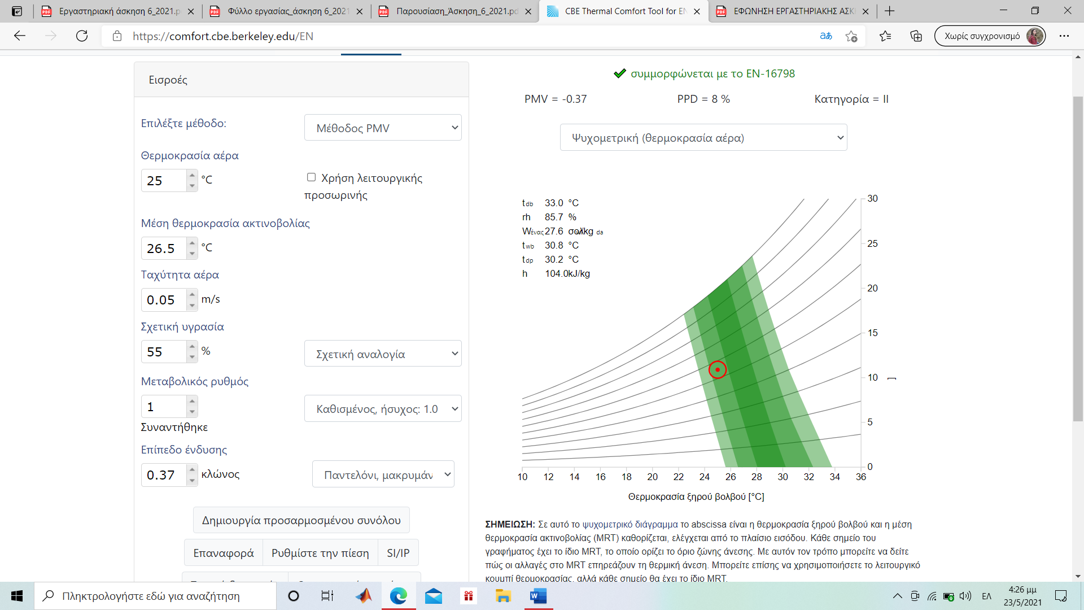
Εικόνα 1
Για την συμπλήρωση του μοντέλου χρησιμοποιήθηκε ο πίνακας 1, η ταχύτητα του αέρα δόθηκε από την θεωρία, για τον μεταβολισμό σημειώθηκε το 1 γιατί το άτομο όταν έκανε το πείραμα καθόταν και τέλος βάση με το τι φορούσε το άτομο υπολογίστηκε η θερμική μόνωση για τα ρούχα του. Όταν συμπληρώθηκε το μοντέλο υπολογίστηκε η τιμή του δείκτη PMV.

ΑΠΟΤΕΛΕΣΜΑΤΑ-ΑΝΑΛΥΣΗ
Για την επεξεργασία των δεδομένων της εργαστηριακής άσκησης κατασκευάστηκε ο παρακάτω πίνακας(πινακας1) με την χρήση ενός απλού θερμομέτρου και η σχετική υγρασία βρέθηκε από το μετεωρολογικό σταθμό του δικτύου του ακρωτηρίου στα Χανιά. Επίσης η ταχύτητα του ανέμου δόθηκε από την θεωρία 0,05m/s και για την θερμοκρασία του σφαιρικού θερμόμετρο θεωρείται 1,5 ^{ο}C υψηλότερη από την θερμοκρασία του εσωτερικού περιβάλλοντος.
Ακόμα στον πινακα2 παρουσιάζονται οι τιμές των δεικτών που έδωσε το άτομο για το πως ένιωθε μέσα στο δωμάτιο. Οι τιμές για τον δείκτη TVS αρχίζουν απο -3(πολύ ψυχρό) μέχρι το +3 (πολύ ζεστό) και 0 για ουδέτερο περιβάλλον ενώ, για τον δείκτη ITS παίρνει τιμές από 0 (άνετα) μέχρι 4(μη ανεκτό περιβάλλον).
Πινακας1
Παράμετρος | Θερμοκρασία εσωτερικού περιβάλλοντος ( Θ_{α}, ͦ C) | Σχετική Υγρασία  (%) | Θερμοκρασία σφαιρικού θερμομέτρου(Θ_{G}, ͦ C) | Ταχύτητα Αερα(m/s) | Εξωτερική Θερμοκρασία (Θ_{out}, ͦ C)
Τιμή | 25 | 55 | 26,5 | 0,05 | 23

Πίνακας2

Δείκτες | Δείκτης TSV | Δείκτης ITS
Τιμή | 0,5 | 1

Στη συνέχεια με την χρήση του υπολογιστικού μοντέλου CBE Thermal Comfort Tool και με χρήση του προτύπου EN-16798 βρέθηκε η τιμή του δείκτη PMV.

Εικόνα2
**Η διαδικασία συμπλήρωσής του υπολογιστικού μοντέλου αναφέρεται στη πειραματική διαδικασία.
Ακολούθως, βρέθηκε ο δείκτης PPD από την σχέση:
PPD=100-95 exp[-(0,03353 PMV⁴ + 0,2179 PMV² )

PPD =$100-95*e^{-\left[0,03353*{PMV}^{4}+0,2179*{PMV}^{2}\right]}$
=$5*e^{-\left[0,03353*{(-0,37)}^{4}+0,2179*{(-0,37)}^{2}\right]}$
=1,03
Άρα η τιμή του δείκτη PPD ισούται με 1,03 και αντιστοιχεί στη δεύτερη ζώνη όπου είναι μια κατάσταση που δεν υπάρχει δυσφορία στο χώρο και το άτομο δεν αισθάνεται τελείως άνετα.
Για τον υπολογισμό της ενεργός θερμοκρασία του εσωτερικού χώρου υπολογίζεται με τον τύπο: $Τ_{Ο}=\frac{T_{m}+T_{a}}{2}$
Όπου:
Tm=η μέση θερμοκρασία ακτινοβολίας (^{ο}C)
Tα= η θερμοκρασία του αέρα (^{ο}C)
$Τ_{Ο}=\frac{T_{m}+T_{a}}{2}=\frac{26,5+25}{2}=25,75$ ^{ο}C
Επίσης με βάση τα πρότυπα ASHRAE55-2010 και ΕΝ15251 το δωμάτιο εξετάστηκε αν βρίσκεται εντός των ορίων του 80% και όπως φαίνεται στην εικόνα 2 και 3 όντως το δωμάτιο πλήρη αυτή την προϋπόθεση.

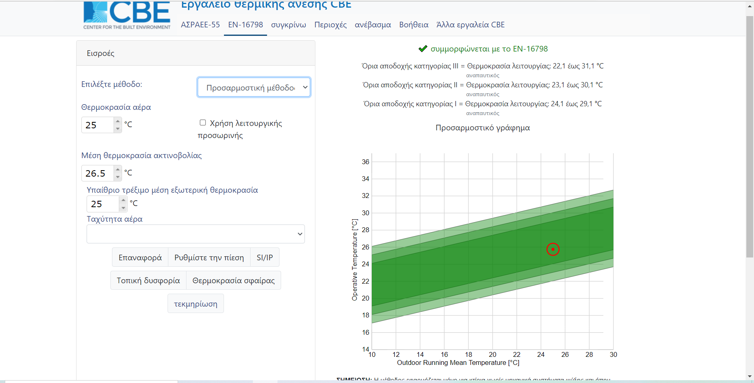
Εικόνα3: Πρότυπο ΕΝ15251

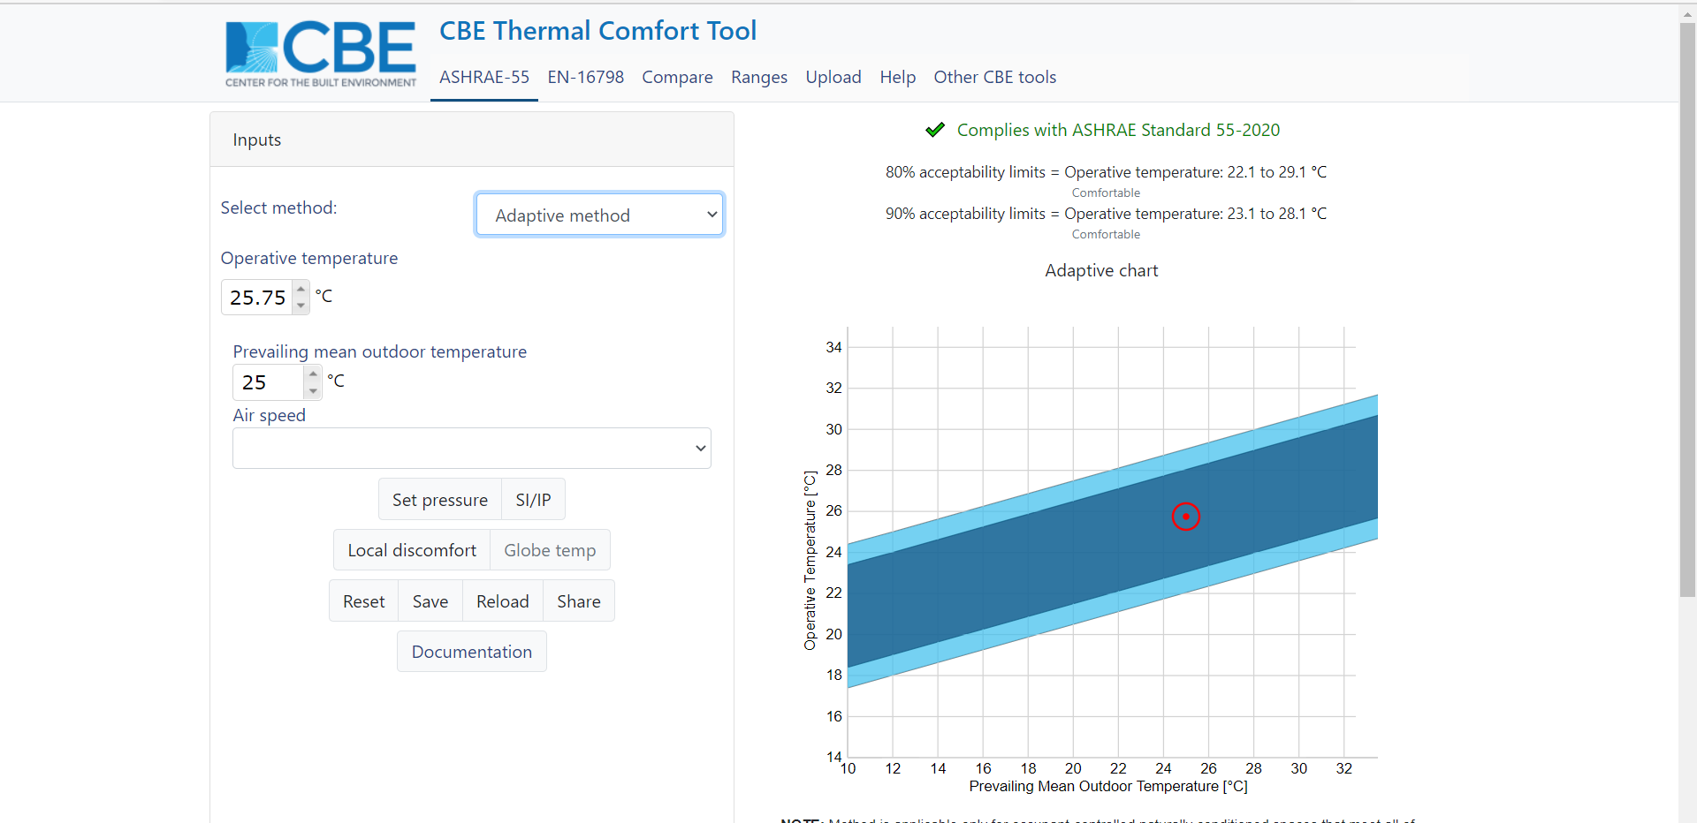
Εικόνα4: Πρότυπο ASHRAE55-2010

Τέλος υπολογίστηκε η ισχύς που απαιτείται για τον εξαερισμό του χώρου και την ψύξη του αέρα με τιμές της διαφοράς θερμοκρασίας εσωτερικού-εξωτερικού περιβάλλοντος και του ρυθμού εξαερισμού από το φύλλο εργασίας. Η ισχύς υπολογίζεται με τον ακόλουθο τύπο:
$$E=E_{S}+E_{l}=ρC_{p}Q∆T+ρC_{l}Q∆W+E_{fan}-E_{hr}$$
Όπου: Q=ο ρυθμός εξαερισμού (m³/s)
E=η συνολική ισχύς που απαιτείται για να θερμανθεί ή να ψυχθεί και να μετακινηθεί ο αέρας στον εσωτερικό χώρο (kW)
E_{fan}= η ενέργεια που απαιτείται για τη μεταφορά του αέρα με μηχανικά μέσα (τιμή ίση με μηδέν για φυσικά αεριζόμενους χώρους)
Ε_{hr}=η ενέργεια που ανακτάται με διάφορα μηχανικά μέσα
Ε_{S}=η ισχύς αισθητής θερμότητας
Ε_{l}=η ισχύς αισθητής θερμότητας
ρ=η πυκνότητα του αέρα (ρ=1,205 kg/m3 σε θερμοκρασία 20 ^{ο}C)
C_{P}= η ειδική θερμότητα του αέρα (C_{P}=1,006 kJ/kg Κ σε θερμοκρασία 20 ^{ο}C)
ΔΤ= η διαφορά θερμοκρασίας ανάμεσα στο εσωτερικό και στο εξωτερικό περιβάλλον
C_{l}= η λανθάνουσα θερμότητα εξάτμισης του νερού (Cl=2258 kJ/kg σε στην επιφάνεια της θάλασσας- πίεση 1000 mb
ΔW= η διαφορά αναλογίας μίξης του εσωτερικού και του εξωτερικού αέρα.
Τα μεγέθη Efan και ι Εhr θεωρούνται 0 οπότε η εξίσωση γίνεται
$$E=E_{S}+E_{l}=ρC_{p}Q∆T+ρC_{l}Q∆W$$

Άρα
$$E=ρC_{p}Q∆T+ρC_{l}Q∆W$$
= 1,205$*1,006*6*\left[25-23\right]+1,205*2258*6*0,0077$
=140,25 kW

ΣΥΖΗΤΗΣΗ
Τα αποτελέσματα που πάρθηκαν από την εργαστηριακή άσκηση γενικά ήταν πάρα πολύ κοντά με τι αισθανόταν το άτομο μέσα στο δωμάτιο δηλαδή ο δείκτης PPD υπολογίστηκε 1,03 όπου αντιστοιχεί στη δεύτερη ζώνη και, είναι μια κατάσταση που δεν υπάρχει δυσφορία στο χώρο αλλά το άτομο δεν αισθάνεται τελείως άνετα. Κάτι που αποδεικνύεται και απο την τιμή που έδωσε το άτομο για τον δείκτη ITS=1 δηλαδή σχετικά ήταν άνετα στο χώρο. Από την άλλη ο δείκτης PMV υπολογίστηκε από το μοντέλο -0,37 ενώ για τιμή στο TSV έχουμε +0,5 δηλαδή ότι το άτομο ένιωθε λίγο ότι ζεσταίνεται ενώ το πρόγραμμα με την τιμή -0,37 αναφέρεται σε ψυχρή θερμοκρασία. Αυτό μπορεί να οφείλεται από εξωτερικό παράγοντα γιατί το πείραμα έγινε ώρα στην οποία ο ήλιος χτυπούσε μέσα στο δωμάτιο με αποτέλεσμα το άτομο να νιώθει ότι ζεσταίνεται. Άλλος λόγος μπορεί να είναι τα ρούχα τα οποία φορούσε. Τέλος από τα υπολογιστικά μοντέλα ASHRAE55-2010 και ΕΝ15251 παρατηρήθηκε ότι πάνω κάτω είχαν τα ιδια αποτελέσματα.

